编码软件：webstrom
调试浏览器：谷歌、搜狐浏览器
本网页分为三部分：头部（header）、导航栏（nav）、主体内容（section）。
完整的网页图如下：
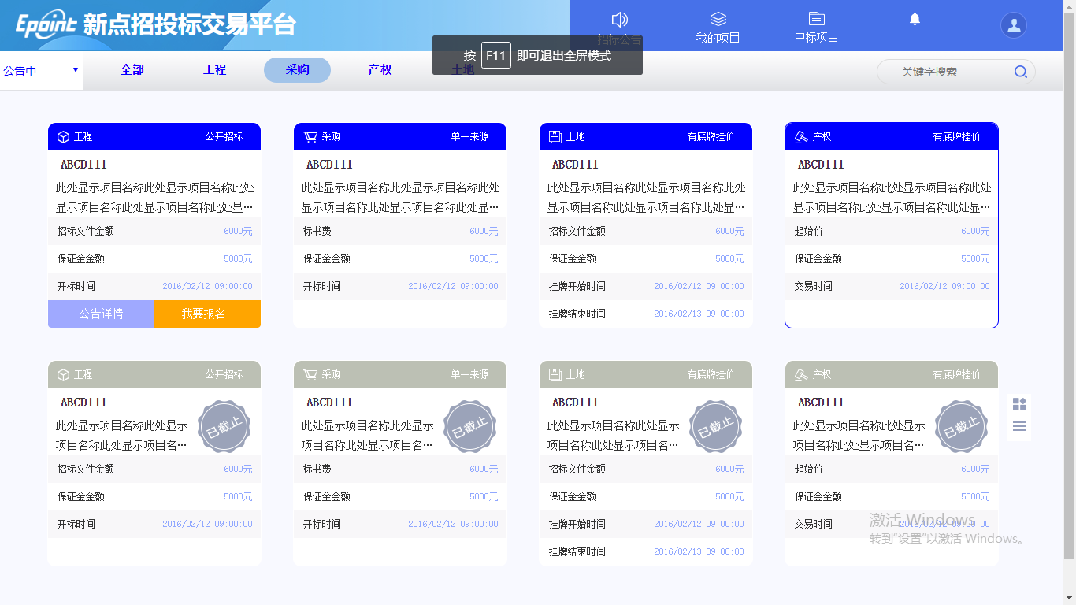
头部部分分为左右两个框架。左边框架为logo和tiltle；右边部分为分为五个框架，依次为招标公告、我的项目、中标项目、消息与用户中心。其中前三者设置浮动动作；如下图：
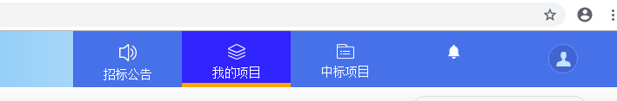
导航栏部分最左边为下拉列表，考虑到html5中的<datalist>标签兼容性问题，此处采用通用的<select>标签。中间部分是项目的分类，具有点击之后改变背景颜色的动作，如下图：
点击之后：
右边为搜索框和搜索图片的组合。
主题内容部分主要有八块，所有内容全部使用dom操作进行添加。而模块里面的内容使用ajax异步刷新的方式显示出来，而这些内容存储在css目录的xml文件中。如此，将动作与内容还有html文件完全分离开来。此外，当鼠标滑过模块时，会显示一个蓝色的边框提示此时选中的目标。
最后，在整个页面的右下方有两张很小的图片，他们固定在页面的右下角，不会随着鼠标的滑动而变化。

